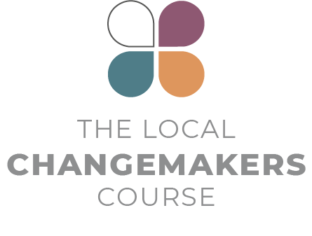
SESSÃO 3
Nossas diversas identidades

Roteiro
da apresentação
Roteiro da apresentação

Identidades e estereótipos

Este roteiro para os comentários de conclusão da sessão 3 é ilustrado pelos slides 4 a 13 do PowerPoint da sessão.

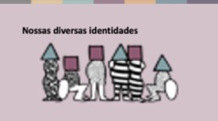 | Nesta sessão, exploramos como nossas diferentes identidades afetam a forma como nos vemos, como vemos os outros e como nos tratamos mutuamente. Também refletimos sobre as muitas identidades que cada um de nós possui, e como essas identidades são frequentemente compartilhadas entre diferentes tradições religiosas. Mulheres hindus, muçulmanas e sem religião compartilham muitas das mesmas desvantagens e desafios na sociedade, assim como budistas, cristãos e judeus com deficiência, ou pessoas de qualquer crença que não tiveram muita educação. Temos aspectos em comum e diferenças.
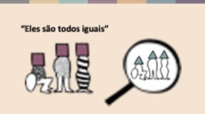 | Frequentemente, identidades religiosas são usadas para criar divisões entre nós. Isso pode nos levar a enxergar pessoas de outras comunidades como se tivessem uma identidade única — judaica, muçulmana, budista e assim por diante — e como se todas as pessoas com essa identidade pensassem, sentissem e agissem da mesma maneira.  É comum que as pessoas rotulem umas às outras com estereótipos. Frequentemente, assumimos de forma consciente ou inconscientemente que pessoas com uma determinada identidade religiosa ou de crença são essencialmente iguais, independentemente da idade, gênero, classe, nacionalidade ou posição política, e independentemente de serem praticantes ou não de suas crenças.
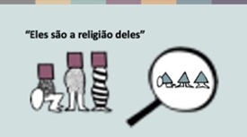 | Também é comum vermos outras pessoas como sendo definidas apenas pela religião, considerando que tudo o mais sobre elas é determinado por isso. Assim, se alguém desse grupo faz algo errado, presumimos que é porque sua religião defende coisas ruins ou é imoral.
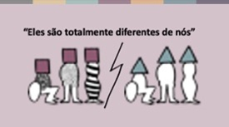 | Quando pessoas de comunidades diferentes não têm relacionamentos entre si, também é fácil presumir que o “outro” é completamente diferente de “nós”, que “eles” têm interesses, necessidades, valores e sentimentos diferentes dos “nossos”. Com base nisso, podemos pensar que eles não têm nenhum conhecimento ou sabedoria da qual poderíamos aprender, ou até vê-los como cultural ou moralmente inferiores.
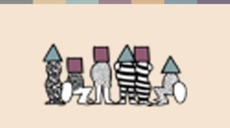 | Se, em vez disso, enxergarmos as pessoas de outros grupos como pessoas completas — com múltiplas identidades e experiências de vida (muitas das quais compartilhamos) —, talvez possamos valorizar, ter empatia e nos identificar uns com os outros de novas maneiras, encontrando formas de ultrapassar barreiras e construir relacionamentos.  Algumas identidades geram desvantagens na sociedade, enquanto outras nos dão privilégios. Reconhecer nossos privilégios pode nos ajudar a perceber quando fazemos parte de um problema que cria desvantagens para os outros. E reconhecer nossas identidades múltiplas pode nos ajudar a enxergar possibilidades e oportunidades para lutar contra as desvantagens e discriminações que enfrentamos, e a nos unirmos com outros que também enfrentam discriminação.
 | HISTÓRIA DOS AGENTES DE MUDANÇAS
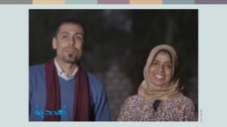 | Sameh, um jovem cristão, e Hanaa, uma jovem muçulmana, são da vila de Hijaza, na província de Qana, no Egito. Eles trabalham juntos para quebrar as barreiras entre as comunidades muçulmanas e cristãs na vila.  Hanaa diz:  “Vi crianças que se recusavam a sentar ou interagir juntas, pois eram de diferentes religiões”.  Sameh diz:  “Eu senti que era mais fácil lidar com isso juntos e tentar mudar suas perspectivas juntos. “Nós queríamos que as crianças dessa região fossem a semente da mudança”.
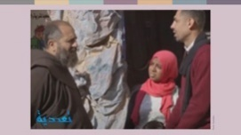 | Eles perceberam que as crianças queriam jogar futebol, mas o único espaço bom para isso era a praça em frente à igreja católica. A dupla procurou o padre local, Padre Francis, que foi muito solidário e os ajudou a organizar atividades.  Ele diz:  “Precisamos muito do que Sameh e Hanaa estão fazendo nesta vila, e esperamos que isso se espalhe por todas as outras”.
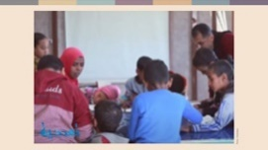 | As crianças muçulmanas não quiseram ir ao local no começo, mas acabaram seguindo o exemplo de Hanaa.  “Aos poucos, tentei misturar as crianças”, ela diz. “A reação inicial foi de recusa, mas, passo a passo, elas mesmas formaram novos grupos mistos.”  Hanaa e Sameh convidaram os pais das crianças para assistirem às atividades do grupo. As mães foram geralmente as primeiras a reagir positivamente ao ver como as crianças interagiam juntas.  Sameh diz:  “Precisamos mudar, e a mudança começa com fé em uma ideia”,  e Hanaa acrescenta:  “Nós dois somos um exemplo vivo. Trabalhamos juntos, embora sejamos de diferentes religiões. Nós nos completamos e compartilhamos um único objetivo. Nosso objetivo são as crianças”.
 | CONCLUSÃO
 | No fim das contas, todos queremos que a sopa da vida seja rica e saborosa. Pertencemos à mesma família humana e compartilhamos as mesmas necessidades e direitos básicos. Quando nos unimos para trabalhar pelos direitos de todos, somos muito mais eficazes.  Nas próximas duas sessões, vamos aprender mais sobre violações da liberdade de religião ou crença e tentar mapear como essas violações se manifestam em nossa comunidade. Esperamos que esse conhecimento possa nos ajudar a dar os próximos passos para nos tornarmos agentes de mudança locais.

Fonte
Taadudiya, www.taadudiya.com
Você pode encontrar um vídeo no YouTube com Hanaa e Sameh contando sua história em árabe com legendas em inglês aqui: Qual é a sua história? Egito.
Tragicamente, Hanaa faleceu em um acidente de trânsito em 2019.

